



2020-2025年中国海洋油气行业市场环境与投资趋势分析报告

Annual Research and Consultation Report of Panorama Survey and Development Strategy on China Industry

（中国企业高层战略决策参考必备）
2020
关注微信，
行业干货，
财经资讯，
一手掌握。

●行业研究咨询报告（推荐指数★★★★★★）
《中国行业研究咨询报告》是中研普华依托国家统计局、国家发改委、国家经济信息中心、国务院发展研究中心、国家海关总署、全国商业信息中心、中国经济景气监测中心提供的最新行业运行数据为基础，验证于与我们建立联系的全国科研机构、行业协会组织的权威统计资料。凭借中研普华在其多年的行业研究经验基础上建立起的完善产业研究体系，一整套的产业研究方法始终处于行业领先地位，是目前国内覆盖面最全面、研究最为深入、数据资源最为强大的行业研究报告系列。
《中国行业研究咨询报告》充分体现了中研普华所特有的与国际接轨的咨询背景和专家智力资源的优势，以客户需求为导向，以行业为主线，全面整合行业、市场、企业等多层面信息源，依据权威数据和科学的分析体系，在研究领域上突出全方位特色，着重从行业发展的方向、格局和政策环境，帮助客户评估行业投资价值，准确把握行业发展趋势，寻找最佳营销机会与商机，具有相当的预见性和权威性，是企业领导人制定发展战略、风险评估和投资决策的重要参考。

我们的优势：
丰富的专家资源和信息资源：中研普华依托国家发展改革委和国家信息中心系统丰富的数据资源，建成了独具特色和覆盖全面的产业监测体系。同时，与国内众多研究机构和专家有着密切的合作关系。《中国行业研究咨询报告》全部由国内一流经济学家、行业专家作为顾问，由多年从事相关行业的资深研究员撰写，他们长期专门从事行业研究，掌握着大量的第一手资料，加上我们严格的审稿制度，使报告的质量都有充分的保证。
行业覆盖范围广、针对性强：中研普华《中国行业研究咨询报告》的入选行业普遍具有市场前景好、行业竞争激烈和企业重组频繁等特征。我们在对行业进行综合分析的同时，还对其中重要的细分行业或产品进行单独分析。其信息量大，实用性强是任何同类产品难以企及的。
内容全面、论述生动：中研普华《中国行业研究咨询报告》在研究内容上突出全方位特色，报告以本年度最新数据的实证描述为基础，全面、深入、细致地分析各行业的市场供求、进出口形势、投资状况、发展趋势和政策取向以及主要企业的运营状况，提出富有见地的判断和投资建议；在形式上，报告以丰富的数据和图表为主，突出文章的可读性和可视性，避免套话和空话。报告附加了与行业相关的数据、政策法规目录、主要企业信息及行业的大事记等，为投资者和业界人士提供了一幅生动的行业全景图。
深入的洞察力和预见力：我们不仅研究国内市场，对国际市场也一直在进行职业的观察和分析，因此我们更能洞察这些行业今后的发展方向、行业竞争格局的演变趋势以及技术标准、市场规模、潜在问题与行业发展的症结所在。我们有100多位专家的智慧宝库为您提供决策的洞察这些行业今后的发展方向、行业竞争格局的演变趋势以及技术标准、市场规模、潜在问题与行业发展的症结所在。
有创造力和建设意义的策略：对行业或具体产品的投资特性、市场规模、供求状况、行业竞争状况（结构与主要竞争企业）、发展趋势等进行分析和论证，寻求规律、发展机会、现存问题的解决方案、做大做强的对策等等。

一、报告简介 PROFILE

2020-2025年中国海洋油气行业市场环境与投资趋势分析报告
【出版日期】 2020年11月 | 【报告页码】 229页 | 【图表数量】 77个
【中文全套】 RMB 13000 | 【中文电子】 RMB 12500 | 【中文印刷】 RMB 12500
【英文全套】 USD 6500 | 【英文电子】 USD 6000 | 【英文印刷】 USD 6000
【全国热线】 400-856-5388 400-086-5388 全国免费热线 |  | 中研普华公司介绍
【订阅热线】 0755-25425716 25425726 25425736 |  | 了解中研普华的实力
【订阅热线】 0755-25425756 25425776 25425706 |  | 下载征订表
【版权声明】 本报告由中国产业研究院出品，报告版权归中研普华公司所有。本报告是中研普华公司的研究与统计成果，报告为有偿提供给购买报告的客户使用。未获得中研普华公司书面授权，任何网站或媒体不得转载或引用，否则中研普华公司有权依法追究其法律责任。如需订阅研究报告，请直接联系本网站，以便获得全程优质完善服务。中研普华公司是中国成立时间最长，拥有研究人员数量最多，规模最大，综合实力最强的咨询研究机构，公司每天都会接受媒体采访及发布大量产业经济研究成果。在此，我们诚意向您推荐一种“鉴别咨询公司实力的主要方法”。

海底石油是埋藏于海洋底层以下的沉积岩及基岩中的矿产资源之一。海底石油（包括天然气）的开采始于20世纪初，但在相当长时期内仅发现少量的海底油田，直到60年代后期海上石油的勘探和开采才获得突飞猛进的发展。现在全世界已有100多个国家和地区在近海进行油气勘探，40多个国家和地区在150多个海上油气田进行开采，海上原油产量逐日增加，日产量已超过100万吨，约占世界总量的25%。海洋油气业是指在海洋中勘探、开采、输送、加工原油和天然气的生产活动。
海洋油气资源开发是当前世界海洋经济发展的热点和重点。海洋油气资源不仅蕴藏量大，而且现代科学技术已经具有了对其开发的巨大能力。20多年来海洋油气产业发展很快，产量逐年增加，60年代产量还是占世界石油总产量的15%，到1992年产量已达9亿吨，占世界石油产量的30%，预计21世纪将达50%以上。因而，海洋油气产业已经发展成为海洋经济中新兴的、具有很高产值的主导产业。
我国海域是世界海洋油气资源富集区之一，据说仅我国南沙蕴藏的石油资源，可开采的就达350亿吨以上。近10多年来，通过引进外资、引进技术的合作开发和自主开发，我国的海洋油气产业发展很快，初步形成了开发海洋油气资源的新兴产业，年产量已达500多万吨，产值已占我国海洋经济产值的10%左右，而且还在以25%高速度增长。因此，海洋油气产业必将会迅速发展成为我国海洋经济中的主导产业，对加速我国社会主义建设目标的实现起到重要作用。
自然资源部海洋战略规划与经济司发布了《2019年中国海洋经济统计公报》。经初步核算，2019年全国海洋生产总值89415亿元，比上年增长6.2%，海洋生产总值占国内生产总值的比重为9.0%，占沿海地区生产总值的比重为17.1%。2019年中国海洋油气业全年实现生产总值1541亿元，同比增长长4.7%。占海洋产业生产总值的2.69%。2019年中国海洋油气业发展态势良好，其中海洋原油生产增速由负转正，扭转了2016年以来产量连续下滑的态势，实现产量4916万吨，环比增长2.3%；2019年中国海洋天然气产量持续增长，达到162亿立方米，环比增长5.4%。
本研究咨询报告由中研普华咨询公司领衔撰写，在大量周密的市场调研基础上，主要依据了国家统计局、国家商务部、国家发改委、国家经济信息中心、国务院发展研究中心、工信部、中国行业研究网、全国及海外多种相关报纸杂志的基础信息等公布和提供的大量资料和数据，客观、多角度地对中国海洋油气行业市场进行了分析研究。报告在总结中国海洋油气行业发展历程的基础上，结合新时期的各方面因素，对中国海洋油气行业的发展趋势给予了细致和审慎的预测论证。报告资料详实，图表丰富，既有深入的分析，又有直观的比较，为海洋油气行业企业在激烈的市场竞争中洞察先机，能准确及时的针对自身环境调整经营策略。

二、报告目录 CONTENTS

第一章 海洋油气业综述 1
第一节 海洋油气业概念 1
一、海洋油气业概念 1
二、海洋油气业在海洋经济中的地位 1
第二节 中国海洋油气业发展环境分析 3
一、国内经济形势 3
二、行业政策规划 8
三、国内能源形势 10
第三节 国际海洋油气业发展分析 12
一、国际海洋油气业发展概述 12
二、国际海洋油气业市场规模 13
三、国际海洋油气业供应格局 14
四、国际海洋油气业产销规模 18
五、国际海洋油气业主要地区市场分析 18
六、国际海洋油气业发展成功经验及启示 19

第二章 中国海洋经济产业发展分析 21
第一节 中国海洋环境状况 21
一、海湾环境状况 21
二、海水质量状况 21
三、海洋水文状况 22
四、海洋生态状况 23
第二节 海洋经济的相关概述 25
一、海洋经济 25
二、海洋经济特征 25
三、海洋经济在国民经济中的地位 27
第三节 中国海洋经济运行情况 27
一、海洋生产总值 27
二、海洋产业增加值 28
三、海洋经济产业结构 30
四、区域海洋经济发展情况 31
第四节 中国海洋经济产业发展前景 34

第三章 中国油气业运行现状分析 37
第一节 中国油气业发展状况分析 37
一、中国油气业发展阶段 37
二、中国油气业发展现状 40
三、中国油气业发展特点 41
四、中国油气业市场规模 45
第二节 中国油气业市场供需分析 46
一、产能产量 46
二、供给消耗量 48
三、进出口分析 49
四、油气价格分析 51
五、市场供应格局 52
第三节 中国油气业市场前景展望 53
一、中国油气行业改革深入推进 53
二、中国油气行业发展前景 58
三、中国油气行业发展趋势 58

第四章 中国海洋油气业运行现状分析 60
第一节 中国海洋油气业发展状况分析 60
一、中国海洋油气业发展阶段 60
二、中国海洋油气业发展现状 61
三、中国海洋油气业发展特点 62
四、中国海洋油气业商业模式 63
第二节 中国海洋油气业总体规模分析 64
一、企业数量结构分析 64
二、人员规模状况分析 65
三、行业资产规模分析 65
四、行业市场规模分析 65
第三节 中国海洋油气业市场供需分析 66
一、中国海洋油气业供给情况 66
二、中国海洋油气业需求情况 67
三、中国海洋油气业供需平衡分析 68
第四节 中国海洋油气业财务指标总体分析 68
一、行业盈利能力分析 68
二、行业偿债能力分析 70
三、行业营运能力分析 71
四、行业发展能力分析 71

第五章 中国海洋油气勘探开发状况分析 72
第一节 海洋油气储量分析 72
一、全球油气储量 72
二、海洋油气储量 73
第二节 海洋油气勘探开发的特点与技术 73
一、海洋油气勘探开发的特点 73
二、海洋油气勘探开发的技术创新 74
第三节 全球海洋油气勘探开发特征及趋势分析 87
一、全球海洋油气勘探开发形势 87
二、全球海洋油气行业发展趋势 93
三、对我国海洋油气开发的建议 95
第四节 中国海洋油气勘探开发状况分析 97
一、海洋油气勘探开发现状 97
二、海洋油气生产能力 97
三、海洋油气产量分析 98
第五节 中国海洋油气勘探开发存在的污染问题 99
一、海洋油气勘探开发过程中的污染因素 99
二、海洋油气勘探开发对海洋资源的影响 103
三、防治海洋油气勘探开发对海洋资源的影响对策 104
第六节 中国海洋油气勘探开发形势 105

第六章 中国海洋油气运输与炼制状况 108
第一节 海上油气输送 108
一、油气集输系统 108
二、海底管道 109
三、油轮 109
四、海上油气处理 110
第二节 海洋石油炼制 111
一、石油炼制工业概述 111
二、石油产品合成、精制和利用 112
三、典型石油化工产品及其生产方法 113

第七章 中国海洋工程装备行业发展状况 115
第一节 海洋工程装备相关概述 115
一、海洋工程装备概念 115
二、海洋工程装备分类 115
1、海上钻井类装备 115
2、海上生产类装备 116
3、海洋工程辅助用船 116
4、海洋工程配套装备 116
三、发展海工装备的战略意义 117
第二节 中国海洋工程装备行业发展状况 118
一、中国海洋工程装备行业发展概况 118
二、中国海洋工程装备行业发展特点 118
三、中国海洋工程装备行业市场规模 119
第三节 海洋工程装备运营分析 120
一、移动钻井平台运营分析 120
二、浮式生产平台运营分析 120
三、海洋工程船运营分析 121
第四节 中国海洋工程装备细分市场分析 121
一、钻井装备市场分析 121
1、钻井装备总体情况 121
2、自升式钻井平台 121
3、半潜式钻井平台 122
4、钻井船 122
二、生产装备市场分析 123
1、生产装备总体情况 123
2、浮式生产设备 123
3、FPSO 124
4、TLP 125
5、SPAR 126
三、辅助船舶市场分析 128
1、辅助船总体情况 128
2、调查船 129
3、支持船 129
4、施工船 129
四、配套设备市场分析 130
1、配套设备总体情况 130
2、海工系泊链 131
3、管件法兰 131
4、油套管 131
第五节 中国海洋工程装备前景展望 132
一、影响海洋工程装备市场需求的因素 132
二、中国海洋工程装备行业市场需求预测 133
三、中国海洋工程装备行业发展前景 133

第八章 中国海洋油气业区域市场分析 134
第一节 渤海区域 134
一、海洋油气资源概况 134
二、海洋油气资源勘探开发现状 134
三、油气产业发展现状 135
四、发展海洋油气产业的优势 135
五、海洋油气产业发展中存在的主要问题 136
第二节 黄海区域 137
一、海洋油气资源概况 137
二、海洋油气资源勘探开发现状 137
三、油气产业发展现状 141
四、发展海洋油气产业的优势 142
五、海洋油气产业发展中存在的主要问题 142
第三节 东海区域 143
一、海洋油气资源概况 143
二、海洋油气资源勘探开发现状 144
三、油气产业发展现状 144
四、发展海洋油气产业的优势 145
五、海洋油气产业发展中存在的主要问题 145
第四节 南海区域 146
一、海洋油气资源概况 146
二、海洋油气资源勘探开发现状 146
三、油气产业发展现状 147
四、发展海洋油气产业的优势 150
五、海洋油气产业发展中存在的主要问题 150

第九章 海洋油气业领先企业经营形势分析 153
第一节 中海油 153
一、企业发展简介 153
二、企业业务分布 153
三、企业经营情况 155
四、企业竞争实力 156
五、企业项目动态 156
第二节 中石油 157
一、企业发展简介 157
二、企业业务分布 157
三、企业经营情况 157
四、企业竞争实力 158
五、企业项目动态 159
第三节 中石化 159
一、企业发展简介 159
二、企业业务分布 160
三、企业经营情况 160
四、企业竞争实力 161
五、企业项目动态 163
第四节 埃克森美孚 165
一、企业发展简介 165
二、企业业务分布 165
三、企业经营情况 167
四、企业竞争实力 168
五、企业项目动态 169
第五节 壳牌 170
一、企业发展简介 170
二、企业业务分布 171
三、企业经营情况 172
四、企业竞争实力 173
五、企业项目动态 177
第六节 BP 179
一、企业发展简介 179
二、企业业务分布 180
三、企业经营情况 180
四、企业竞争实力 181
五、企业项目动态 181
第七节 道达尔 182
一、企业发展简介 182
二、企业业务分布 182
三、企业经营情况 183
四、企业竞争实力 184
五、企业项目动态 187
第八节 雪佛龙 189
一、企业发展简介 189
二、企业业务分布 189
三、企业经营情况 189
四、企业竞争实力 190
五、企业项目动态 191
第九节 挪威石油公司 191
一、企业发展简介 191
二、企业业务分布 192
三、企业经营情况 193
四、企业竞争实力 193
五、企业项目动态 196
第十节 巴西国家石油公司 197
一、企业发展简介 197
二、企业业务分布 198
三、企业经营情况 200
四、企业竞争实力 200
五、企业项目动态 201

第十章 中国海洋油气业投资分析 202
第一节 海洋油气业投资特性分析 202
一、海洋油气业进入壁垒分析 202
二、海洋油气业盈利因素分析 203
三、海洋油气业盈利模式分析 204
第二节 海洋油气业投资情况 204
一、海洋油气业投资现状 204
二、海洋油气业投资规模 204
三、海洋油气业投资区域 205
第三节 海洋油气业投资机会与风险分析 205
一、海洋油气业投资机会 205
二、海洋油气业投资风险 206
三、海洋油气业投资前景 210
四、海洋油气业投资建议 210

第十一章 中国海洋油气业前景展望 213
第一节 海洋油气业发展的影响因素 213
一、有利因素 213
二、不利因素 213
第二节 海洋油气业存在的问题分析 215
一、行业存在的问题 215
二、行业面临的挑战 216
三、行业发展的对策 217
第三节 2020-2025年海洋油气业发展前景 218
一、2020-2025年海洋油气业规模预测 218
二、2020-2025年海洋油气业发展前景 218
三、2020-2025年海洋油气业发展趋势 219

图表目录
图表：2020年上半年居民人均可支配收入平均数与中位数 7
图表：2020年上半年居民人均消费支出及构成 8
图表：墨西哥湾原油产量及占全美产量比重（单位：千桶/天，%） 13
图表：巴西海洋油气产量及占全巴西产量比重（单位：千桶/天，%） 13
图表：全球上游油气勘探开发投资及同比增长（单位：亿美元，%） 14
图表：2015-2019年全国海洋生产总值及增长率（单位：亿元） 28
图表：2015-2019年全国海洋第一产业生产总值及增长率（单位：亿元） 28
图表：2015-2019年全国海洋第二产业生产总值及增长率（单位：亿元） 29
图表：2015-2019年全国海洋第三产业生产总值及增长率（单位：亿元） 30
图表：2019年主要海洋产业增加值构成 31
图表：2017-2019年中国已探明天然气储量及占比情况（单位：万亿平方米，%） 46
图表：2017-2019年中国已探明石油储量及占比情况（单位：十亿桶，%） 47
图表：2017-2019年中国天然气产量及增速（单位：亿平方米，%） 47
图表：2017-2019年中国原油产量及增速（单位：亿吨，%） 48
图表：2017-2019年中国天然气消费量及增速（单位：亿平方米，%） 49
图表：2017-2019年中国原油消费量及增速（单位：亿吨，%） 49
图表：2017-2019年我国原油出口情况 50
图表：2017-2019年我国原油进口情况 50
图表：2017-2019年我国气态天然气出口情况 50
图表：2017-2019年我国气态天然气进口情况 51
图表：2017-2019年我国液化天然气出口情况 51
图表：2017-2019年我国液化天然气进口情况 51
图表：2015-2019年中国海洋油气生产总值及增长走势 66
图表：2015-2019年中国海洋原油产量及增长走势 66
图表：2015-2019年中国海洋天然气产量及增长走势 67
图表：2015-2019年中国原油进口量情况 68
图表：2018-2019年中石化盈利能力指标 69
图表：2018-2019年中石油盈利能力指标 69
图表：2018-2019年中海油盈利能力指标 70
图表：2018-2019年中石化偿债能力指标 70
图表：2018-2019年中石油偿债能力指标 70
图表：2018-2019年中海油偿债能力指标 71
图表：2017-2019年中国海洋油气业营运能力指标 71
图表：2019年石油5大储量国全球占比（%） 72
图表：2017年全球油气技术可采储量及探明率 87
图表：全球油气累计产量在技术可采储量中的占比 88
图表：1965年以来全球深水油气与浅水油气产量比值 88
图表：近10年全球油气发现占比及平均储量规模 89
图表：巴西国家石油公司巴西盐下项目平均钻完井时间 91
图表：巴西国家石油公司巴西盐下某项目作业时间 92
图表：2013年以来海上钻井平台利用率及预测 92
图表：全球海洋油气上游年均投资 93
图表：全球“小型油气藏”资源量及分布情况 95
图表：2017-2019年中国海洋原油产量及增速（单位：万吨，%） 98
图表：2017-2019年中国海洋天然气产量及增速（单位：亿平方米，%） 99
图表：立体宽线观测系统示意图 139
图表：2020-2025年海洋油气业生产总值预测（单位：亿元） 218

订阅报告，请来电咨询400-856-5388 400-086-5388
①.请详细填写封底客户征订表后传真给我们
②.通过银行转帐、邮局汇款形式支付购买报告款项
③.我们收到汇款凭证后，特快专递报告或者发送报告邮件
④.款项到帐后快递款项发票
⑤.大批量采购报告可享受会员优惠，详情来电咨询
全程配有客服专员为您提供贴心服务

第四章 中国海洋油气业运行现状分析

第三节 中国海洋油气业市场供需分析

一、中国海洋油气业供给情况
2019年中国海洋油气业发展态势良好，其中海洋原油生产增速由负转正，扭转了2016年以来产量连续下滑的态势，实现产量4916万吨，环比增长2.27%。

图表：2015—2019年中国海洋原油产量及增长走势
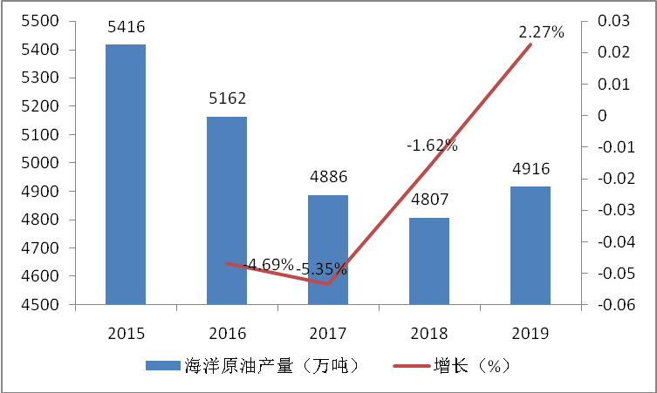
资料来源：中研普华产业研究院

2018中国海洋天然气产量达到154亿立方米，环比增长10.00%，2019年中国海洋天然气产量持续增长，达到162亿立方米，环比增长5.4%。

图表：2015—2019年中国海洋天然气产量及增长走势
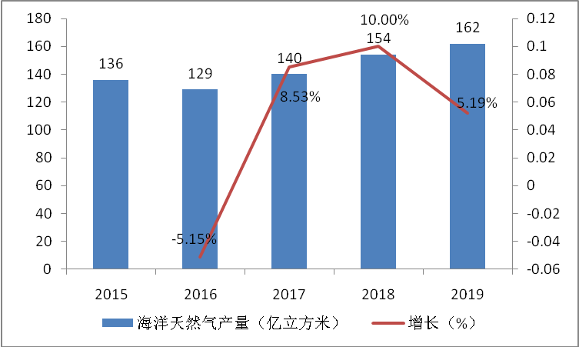
资料来源：中研普华产业研究院

二、中国海洋油气业需求情况
2016—2018年由于上游资本支出减少，原油产量出现连续三年的下降；2018年中国原油进口量达到46189万吨，创近十年来的新高；叠加近年来中东地缘局势较为紧张。综合上述因素，我国能源安全的保障受到了不小的挑战。

而2019年原油全年进口量据最新海关统计已达到5.06亿吨，中国成为全球第一大原油进口国。原油对外依赖度继续攀升至高达72%。此外，中国原油进口继续向着多元化发展的方向推进。尽管受制裁影响，从伊朗和委内瑞拉进口的原油有所下滑。但是从沙特和巴西的原油进口量都有提升，尤其是从巴西进口比率有加大幅度的增长。

目前我国石油开采主要在陆上进行，海洋石油的开采占比较小，根据第三次石油资源评价结果，我国海洋石油探明程度为12%，远低于世界平均水平，处于勘探开发早中期阶段，未来增产潜力大，是我国油气资源重要的战略补充。原油产量不断下降叠加需求量的不断增加导致我国原油需要大量的进口，以弥补供给的不足。根据国家统计局数据，2009-2018年中国原油进口量不断攀升，2018年中国原油进口量达到46189万吨，创近十年来的新高。

图表：2015—2019年中国原油进口量情况
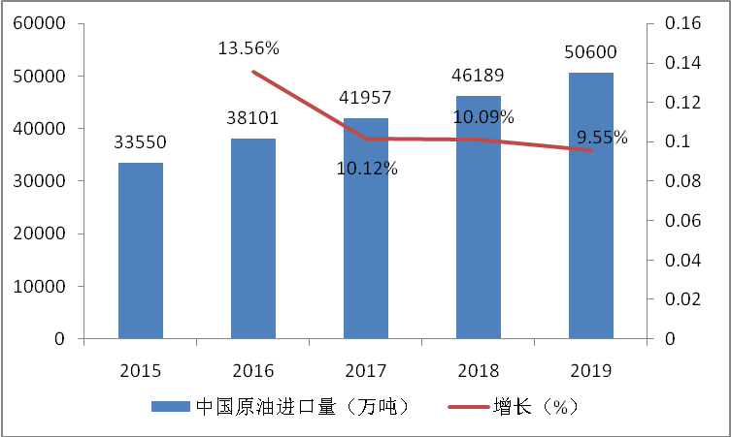
资料来源：中研普华产业研究院

三、中国海洋油气业供需平衡分析
由于我国海洋油气勘探开发程度仍与发达国家存在较大差距，使得我国丰富的海底资源尚未得到充分地开发利用。而近年来，随着国内经济建设发展，对于石油天然气等能源的需求与日俱增，这一点可以在我国不断增长的原油进口量上得以体现。海洋油气的开发速度还有增长的空间，而对于油气的需求增长速度又十分迅猛，可以预见，未来几年我国海洋油气业将会呈现供不应求的状态，不过这种状态会因为将来勘探利用技术的发展得到缓解。

第四节 中国海洋油气业财务指标总体分析

一、行业盈利能力分析
根据对中国海洋油气业龙头企业的盈利能力的分析，可以看出，海洋油气行业是一个高投入高回报的行业，在“三桶油”之中，中石化、中石油2018年、2019年的营收均超过2万亿。毛利方面，中石化2019年以5853亿元位居第一，但仍旧同比下降了6.74%。虽然中海油在三家企业中营收规模较小，但是中海油是三家中唯一在2019年毛利实现正增长、净利润超过600亿元的企业。

图表：2018—2019年中石化盈利能力指标
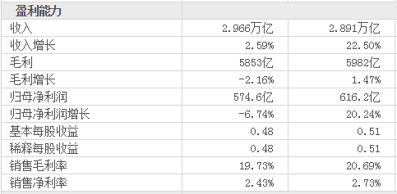
资料来源：中研普华产业研究院整理

图表：2018—2019年中石油盈利能力指标
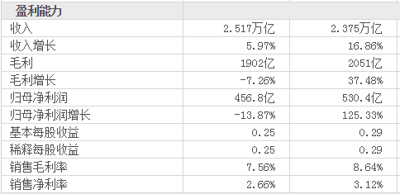
资料来源：中研普华产业研究院整理

图表：2018—2019年中海油盈利能力指标
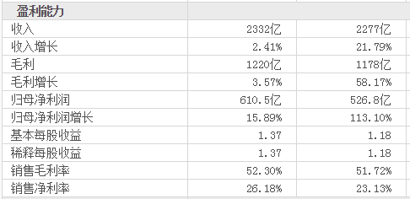
资料来源：中研普华产业研究院整理

三、公司介绍 COMPANY
中研普华集团创始于1998年，是中国领先的产业研究专业机构，公司致力于为企业中高层管理人员、企事业发展研究部门人员、市场投资人士、投行及咨询行业人士、投资专家等提供各行业丰富翔实的市场研究资料和商业竞争情报；为国内外的行业企业、研究机构、社会团体和政府部门提供专业的行业市场研究、商业分析、投资咨询、市场战略咨询等服务。公司经历20多年的发展，现已成为中国领先的细分市场研究机构及金融咨询领域权威专家。我们拥有多年的投资银行、企业上市一体化服务、市场调研、细分行业研究、项目可行性研究及投资咨询专业经验。目前，中研普华已经为上万家包括政府机构、银行、研究所、行业协会、咨询公司、投资公司、集团公司和各行业公司在内的单位提供了专业的产业研究报告、项目投资咨询及竞争情报研究服务，并得到客户的广泛认可；为众多企业进行了上市导向战略规划，同时也为境内外上百家上市企业进行财务辅导、行业细分领域研究和募投方案的设计，并协助其顺利上市；还协助国内多家证券公司开展IPO业务。
随着中国加入WTO，中国企业将面临更多严峻挑战，市场信息显的尤为重要。中研普华将集团公司在国际市场上成功运作的商业服务模式引入中国，帮助中国企业成长, 在国内外市场不断取得新的竞争优势和新的成长。在这种形势下，中研普华迅速崛起，已成为中国首屈一指的资讯服务商。面对中国新经济形势，我们以一名“辅导员”的身份，结合中国企业目前现状，为企业引进和提供最前沿的行业市场商情和企业管理资讯，通过中研普华One Stop Service（一站式服务），秉承“管理是本质、信息是基础、效益是目的”的原则，愿意与所有具有前瞻性的中国企业分享成功实践的经验，用务实的精神和优质的服务，携手成就未来。
目前，中研普华已将客户服务总部设于深圳，信息研究中心设在北京，营销传播中心设在上海，海外资讯中心设于香港，并在广州、杭州、成都、青岛、武汉、哈尔滨等地设有分支机构。

顾问团队 CONSULTANT TEAM
中研普华始终把引进优秀的员工加盟作为公司的核心目标之一，公司员工拥有多种专业学历背景：统计学、金融学、产业经济学、市场营销学、国际贸易学、经济学、社会学、数学等数十个专业。中研普华现有350多名员工中，本科以上学历占98.5%，60%具有双学位、硕士及博士学位，高级研究员180多名，专家顾问45人，市场调研专家16人，数据建模专家8人，海外咨询专家5人，公司大多数员工曾在国内多家知名产业研究所与证券研究机构有过丰富的从业经验。高素质的专业人才是中研普华的最大财富，也是我们向客户提供优质服务的保证。

业务范围 BUSINESS SCOPE
中研普华业务范围主要囊括了细分产业领域研究、IPO咨询、并购与重组、投资咨询、项目可行性分析、行业市场研究、市场调查、商业计划书编制及营销策划咨询等领域。中研普华业务覆盖全球主要国家及地区，为外资企业注资中国及跨国合作提供了切实高效的服务。公司80%以上的业务主要针对大中华区实施，我们在中国大陆220多个主要城市设立调查网点（如北京、上海、天津、重庆、南京、武汉、成都、长沙、杭州、西安、兰州、石家庄、沈阳、济南、郑州、合肥、福州、厦门、南宁等），为客户提供专项市场调查的同时，也为市场研究及投资咨询服务提供主要的数据支持。公司拥有在中国香港、澳门、台湾及部分海外地区实施项目的宝贵经验。公司已与国内外上百家专业调研机构建立长期合作关系，确保了跨国性项目的有效实施和执行。

细分市场研究

医疗 通讯 机电 汽车 房产 轻工
家电 日化 食品 零售 酒店 金融
传媒 建材 能源 石化 农业 文教
项目可行性研究

可行性研究 项目建议书 项目计划书
募投可研报告 项目申请报告 资金申请报告
境外投资申请 项目评估报告 投资价值报告
商业计划书

商业计划书 项目计划书 商业策划书
招商计划书 创业计划书 私募计划书
并购计划书 合作计划书 商业企划书 标书
专项市场调研

专项市场研究 产品营销研究 品牌调查研究
广告媒介研究 渠道商圈研究 满意度研究
神秘顾客调查 消费者研究 调查执行技术
兼并重组研究

兼并重组 公司兼并 企业重组 资产重组
股权重组 借壳上市 跨国并购 横向并购
纵向并购 现金并购 企业私有化
IPO上市咨询

上市前规范 上市前咨询 上市前融资
细分市场调研 募投项目可研 发展战略规划
尽职调查 上市后服务 一体化方案
产业园区规划

产业园区规划 产业分析规划 城市/区域规划
空间规划咨询 招商策划咨询 总部经济规划
智慧城市规划 地产策划咨询 一体化服务
十四五规划

政府规划研究 产业发展规划 企业发展规划
区域发展规划 城市发展规划 战略规划研究
热点领域聚焦 热点解决方案
特色小镇

特色产业规划 申报立项 招商策划特色小镇特征 政策汇总 评分细则
商业运营模式 经典案例 投融资模式
产业地产

项目拿地 产业定位 产业规划 产业招商
产业运营 产业新城 产业小镇 产业综合体
开发模式 关键要素 赢利模式 解决方案

核心竞争力 CORE COMPETITIVENESS
丰富的行业经验。我们针对各行业都设有产业研究组，组长均具有资深实际行业从业经验，研究组定期举办行业主题研讨会及进行典型企业走访调研，积累了丰富的行业实践经验，以此为基础，充分运用扎实的理论知识，更好的为客户提供服务。
资深的专家顾问。我们的专家团队来自于国家级科研院所、著名大学教授、以及具备成功经验的企业家，在产业研究、市场调研、投资咨询、管理咨询等领域拥有强大的专业能力，能及时有效的满足客户需求。
权威的信息数据。中研普华建立了覆盖3000多个细分行业市场的数据库并持续的更新。我们设有数据中心，以国家统计部门、工商部门、行业协会、海关总署及其他战略合作机构为重要信息渠道。另外，我们拥有自己的调研队伍，运用各种调查手段和渠道，准确、及时地掌握权威信息。
科学的研究方法。我们采取专业的研究模型，如：SWOT分析、波士顿矩阵、波特竞争力、洛伦茨曲线等；精准的数据分析，如：相关分析、方差分析、多维尺度分析、聚类分析、因子分析等；周密的调查方法，如：定性调查、定量调查等相结合的方式，力求为客户提供专业化的服务。
完善的服务体系。我们不仅为您提供专业化的研究报告，还会为您提供超值的售后服务，如：免费数据查询、行业发展建议、投资行业策略、市场深度分析、营销策划、重大展会提示等服务，给您带来完善的一站式服务。

社会影响力 SOCIAL INFLUENCE
中研普华集团是中国成立时间最长，拥有研究人员数量最多，规模最大，综合实力最强的咨询研究机构之一。中研普华始终坚持研究的独立性和公正性，其研究结论、调研数据及分析观点广泛被电视媒体、报刊杂志及企业采用。同时，中研普华的研究结论、调研数据及分析观点也大量被国家政府部门及商业门户网站转载，如中央电视台、凤凰卫视、深圳卫视、新浪财经、中国经济信息网、商务部、国资委、发改委、国务院发展研究中心（国研网）等。



了解中研普华的实力：电视采访报道 门户网站引用 招股说明书引用 权威媒体报道 客户好评如潮




单 位 名 称： （盖章）
主 营 业 务：
公司负责人： 职务：
资料收件人： 职务：
电 话： 传真：
地 址：
邮 编： 电子邮件：
报告及专项：
份数：
服 务 方 式： □ 全套版本（含印刷版及电子版） □ 电子版本（电子邮件发送） □ 印刷版本（免费快递）
付款总金额： 付款日期：
特别推荐订阅套餐
□ 战略套餐： 5份研究报告，特惠订阅费用 5万元，自选报告或咨询客服，全年尊享专家咨询指导及跟踪服务
套餐价值：全面了解行业上下游产业链，对行业脉络进行系统性梳理，厘清产品流通各个环节，实现企业的成长与产品的成功。□ 发展套餐：10份研究报告，特惠订阅费用 8万元，自选报告或咨询客服，全年尊享专家咨询指导及跟踪服务
套餐价值：充分了解行业重点领域发展态势，准确掌握市场热点变化趋势，为营销策略的制定、企业的战略规划提供有力支持。□ 智慧套餐：15份研究报告，特惠订阅费用10万元，自选报告或咨询客服，全年尊享专家咨询指导及跟踪服务
套餐价值：深入了解行业细分市场及关联产业发展形势，挖掘各领域投资机会，延伸企业经营触角，实现企业跨行业并购整合。□ 总裁套餐：20份研究报告，特惠订阅费用12万元，自选报告或咨询客服，全年尊享专家咨询指导及跟踪服务
套餐价值：多角度！多层面！透视各行业、各业务发展，完善集团管控体系，准确掌舵集团航向，有效降低企业智力投资成本。专项咨询定制服务 专项定制需根据企业具体要求出具项目方案，再做出合理报价
商业计划书编制商业计划书/项目计划书/商业策划书/招商计划书/创业计划书/私募计划书/并购方案/标书，编制及翻译。项目可行性研究可行性研究/项目建议书/项目计划书/项目申请/资金申请/境外投资/项目评估/机会研究/风险评估服务。行业市场专项调研细分市场研究/竞争对手研究/营销研究/品牌调查/广告研究/商圈研究/消费者研究，覆盖多行业多领域。产业园区规划咨询产业集群/园区规划/区域战略规划/城市新区规划/园区建设和运营/园区招商引资/园区功能服务体系等。IPO上市咨询服务细分市场调研/募投可研/上市前规范/上市前融资/招股说明书/上会路演/上市后服务/财经公关/再融资。□ 汇款至 中国建设银行 □ 汇款至 中国工商银行
帐户名：深圳市中研普华产业研究院有限公司 帐户名：深圳市中研普华管理咨询有限公司
开户行：中国建设银行深圳市分行 开户行：中国工商银行深圳市分行
帐 号：44201501100052597578 帐 号：4000023009200181386
总部地址：深圳市福田中心区深南中路东风大厦12层（518031）
全国统一服务热线：400-856-5388 400-086-5388 免费电话
订阅热线：0755- 25425716 25425726 25425736 25425706
0755- 25425756 25425776 25420896 25420806
0755- 25426596 25427856 25428586 25429596
传 真：0755- 25429588 25428099 全年无休 24小时服务
官方网站：中国产业研究院www.ChinaIRN.com深圳/ 北京/ 上海
扫描二维码，查看更多研究报告目录

